UNIVERSIDADE FEDERAL DO RIO GRANDE DO SUL - UFRGS
INSTITUTO DE PESQUISAS HIDRÁULICAS – IPH
AGENCIA DE DESENVOLVIMENTO DA LAGOA MIRIM – ALM - UFPEL

SAGBAH

SISTEMA DE APOIO AO GERENCIAMENTO DE BACIAS HIDROGRÁFICAS

Adriano Rochedo Conceição

DADOS DE IDENTIFICAÇÃO

Nome do Bolsista
Adriano Rochedo Conceição

Nome do Professor Responsável
xxxxxxxxxxxxxxxxxxxxxxxxxxx

Modalidade da Bolsa
DTI – Desenvolvimento Tecnológico Industrial

Período de Realização
Maio/1998 - Maio/2000

Título da Pesquisa
Sistema de Apoio ao Gerenciamento de Bacias Hidrográficas - SAGBAH

INTRODUÇÃO

O SAGBAH constitui um Sistema de Apoio à Decisão orientado para as atividades de Planejamento e Gestão de Recursos Hídricos, desenvolvido no Instituto de Pesquisas Hidráulicas da Universidade Federal do Rio Grande do Sul e tendo como seu principal mentor e autor o Prof. Antonio Eduardo Leão Lanna com a participação e co-autoria, ao longo do tempo, de seus orientados no Programa de Pós-Graduação de Engenharia de Recursos Hídricos e Saneamento Ambiental.

Dessa forma, o SAGBAH é um sistema em permanente aprimoramento de modo a poder, não só ter suas ferramentas, já existentes, constantemente atualizadas, como também, ter incorporadas outras, totalmente novas, que venham ampliar sua abrangência e utilidade como instrumento de apoio à tomada de decisão no campo do Planejamento e da Gestão de Recursos Hídricos.

Originalmente composto por um conjunto de programas desenvolvidos para a plataforma DOS, em linguagem FORTRAN, incorporando modelos matemáticos com diversas finalidades, dentro dos objetivos principais do sistema e já plenamente consagrados pelo seu uso tanto no ambiente acadêmico como no exercício da prática profissional, atualmente, o SAGBAH encontra-se em processo de adaptação para o aproveitamento das vantagens oferecidas pelo crescente desenvolvimento dos computadores pessoais, pela Modelagem Orientada a Objetos e pelo ambiente operacional Windows®. Este último, tendo em vista suas características gráficas, tem facilitado sobremaneira a criação de interfaces amigáveis, possibilitando um diálogo muito mais direto e interativo com o usuário, o que, por si só, já se constitui na observância de um dos pilares conceituais que embasam o moderno desenvolvimento de Sistemas de Apoio à Decisão.

Além disso, a possibilidade de intercâmbio entre sistemas específicos, como é o caso do SAGBAH, com as diferentes ferramentas de uso geral, tais como processadores de texto, planilhas eletrônicas e sistemas gerenciadores de bancos de dados, possibilita ao usuário a facilidade de, pelo uso das primeiras, conseguir analisar os problemas técnicos que tem de abordar, e, pela utilização das últimas, tratar os resultados obtidos segundo sua maneira pessoal, dando-lhes o formato final que desejar.

Assim, norteado por esse espírito, o SAGBAH, dentro da sua nova programação de desenvolvimento, apresenta a estrutura indicada na Figura 1 e descrita no quadro 1.
Error: Reference source not found – Estrutura do Sagbah

Quadro 1 - Módulos integrantes do SAGBAH

Módulo | Descrição
CHUVAZ | Processador de Dados Hidroclimatológicos do SAGBAH. É composto por um módulo de importação de dados (MSDHD/ANEEL, CEEE, etc), por um módulo de análise de consistência e preenchimento de falhas e por módulos de preparação de dados para uso pelos programas do sistema.
MODHAC | Modelo matemático de simulação da fase terrestre do ciclo hidrológico (processo de transformação chuva-vazão), com calibração automática dos seus parâmetros.
PROPAGAR | Modelo de simulação da propagação das vazões ao longo da bacia hidrográfica, submetida a decisões operacionais relacionadas ao suprimento de demandas hídricas e descarga de reservatórios.
CASCATA | Modelo de simulação iterativa para o dimensionamento de reservatórios, determinando a função que relaciona a capacidade de armazenamento de um açude com a descarga anual garantida.

As novas interfaces e os novos aplicativos estão sendo desenvolvidos, segundo o paradigma da Orientação a Objetos, utilizando-se o Borland Delphi®, através de um trabalho conjunto realizado entre o IPH e Núcleo de Informática Aplicada (NIA) da Universidade Federal de Pelotas.

Nestes primeiros dois anos de trabalho, demos ênfase aos programas Modhac, Chuvaz, Propagar e Cascata. Também desenvolvemos um conjunto de bibliotecas básicas para o uso em futuros projetos de gestão hidrológica.

Biblioteca Básica
Constitúi-se de um conjunto de ferramentas e componentes genéricos para a construção de programas, no nosso caso orientados para a gestão hidrológica como gráficos, planilhas, editores de valores, importadores e conversores de dados e até uma linguagem de script baseada no Object Pascal utilizada pelo Delphi.

Todos os 4 programas compartilham estas bibliotecas mas somente o Propagar, que citaremos adiante, utiliza a linguagem de script.

MODHAC
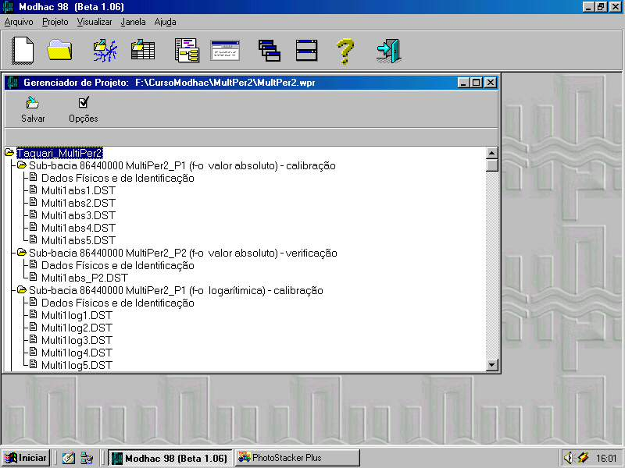
Figura 2 - Tela principal do MODHAC com o Gerenciador de Projetos aberto.

O MODHAC, versão Windows® foi concebido já antevendo sua utilização em conjunto com o SAGBAH, que conforme já foi mencionado anteriormente, consiste em um Sistema de Apoio à Decisão que, no contexto de um Projeto, simula o comportamento de uma bacia hidrográfica, composta ou não por sub-bacias, visando o apoio às atividades de Gestão e de Planejamento do uso dos Recursos Hídricos com vistas ao atendimento de Demandas Hídricas.

Dentro desse espírito, o MODHAC é um Modelo matemático de simulação da fase terrestre do ciclo hidrológico (processo de transformação chuva-vazão), com calibração automática dos seus parâmetros.

A versão Windows® atual do MODHAC, foi concebida para servir de interface gráfica para a versão MODHAC para DOS, de forma que os esclarecimentos quanto à concepção e funcionamento teórico do modelo matemático que o constitui deve ser obtido em “MODHAC - Manual Teórico do Modelo” (LANNA, 1997).

Os arquivos de dados relativos à precipitação, evapotranspiração e vazões observadas deverão ser, nessa versão, aqueles desenvolvidos para uso junto com o programa DOS. O único cuidado é o de que sejam observadas as terminações .plu, .etp e .vzo, respectivamente, uma vez que o programa escrito para Windows® utiliza as mesmas como referencial. O usuário, pode, entretanto, utilizar o CHUVAZ - que foi concebido exatamente para essa função - para gerar esses arquivos. Essa deve ser, na verdade, a opção preferencial, já que o CHUVAZ facilita consideravelmente o trabalho de geração dos arquivos como também o faz sem possíveis e não raros erros de digitação.

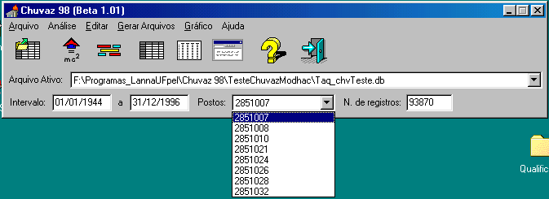
CHUVAZ
Sair
Operações
com Postos
Gráfico
Gantt
Visualizar/Editar
Dados
Visualizar
no Editor
Mostra
o Editor
Ajuda
Abrir .DB
Figura 3 - Tela principal do CHUVAZ

O CHUVAZ, diferentemente dos demais módulos do SAGBAH, foi inteiramente desenvolvido em BORLAND DELPHI® 32 bits - para ser executado em Windows® 95/98/NT/2000, tendo como propósito principal servir de apoio aos demais aplicativos integrantes do sistema na forma de um processador de dados hidroclimatológicos.

Tendo em vista de que o sistema está em fase de progressivo desenvolvimento, o CHUVAZ irá, paulatinamente, incorporando as ferramentas necessárias a cada um dos módulos do SAGBAH aos quais deverá prestar apoio, além de outras, de cunho complementar, para a análise de dados hidroclimatológicos que, também, irão sendo acrescidas com o tempo.

Dentro desse propósito, o CHUVAZ deverá incorporar, ao longo do tempo, em caráter geral, as seguintes funções e características:

- Importação, armazenamento e manutenção de dados hidroclimatológicos, em diferentes formatos (ANEEL, CEEE, dentre outros), encapsulando-os e garantindo sua integridade;

- Análises estatísticas descritivas e de consistência e representatividade de dados, possibilitando o preenchimento de falhas existentes quando for o caso;

- Ajustes dos dados à distribuições de freqüência, dentre as mais utilizadas no campo hidrológico, bem como a construção de curvas características, tais como a de curva de probabilidade de precipitações e vazões e a curva de permanência de vazões;

- Operações matemáticas e algébricas dados possibilitando sua transformação e adequação às necessidades do sistema (Ex: operações aritméticas com postos de vazões, cálculo de evapotranspiração potencial em função de dados climatológicos, dentre outros);

- Adequação dos dados existentes e geração de arquivos de dados para os diferentes aplicativos do sistema; importação interna dos resultados deles provenientes compatibilizando-os e incorporando-os, quando for o caso, à base geral de dados para sua utilização futura (Ex.: incorporação à base de dados do sistema, para utilização por quaisquer dos seus módulos, de séries de dados geradas sinteticamente pelo REGHIDRO ou simuladas pelo MODHAC, ou, ainda, de séries provenientes de desagregação realizada pelo MODESTO, dentre outras possibilidades);

- Sistemas de interfaces gráficas e geração de relatórios que auxiliem o usuário na operação do sistema e na interpretação dos resultados decorrentes da sua utilização.

Relativamente a essa última característica, todos os módulos do SAGBAH incorporam um Editor de Textos próprio e todos os dados armazenados no sistema, todas a configuração de operações realizadas pelo mesmo, bem como seus resultados, podem ser, à critério do usuário, nele apresentados no formato ASCII. Essa é, exatamente pela sua simplicidade e universalidade, uma poderosa ferramenta na medida em que, por um lado, permite a fácil transposição das informações manipuladas no SAGBAH para quaisquer outros aplicativos que acessem arquivos nesse formato - como por exemplo processadores de texto, planilhas eletrônicas e gerenciadores de bancos de dados, inclusive através da área de transferência do Windows® - e , por outro lado, permite ao usuário incluir quaisquer observações que julgar convenientes à titulo de documentação.

Funções e Operações implementadas na Versão 1.0

O CHUVAZ, na sua versão 1.0, tem como propósito servir de apoio ao funcionamento do MODHAC e do PROPAGAR. Para alcançar esse propósito foram implementadas as seguintes características:

- Importação de dados de postos de precipitação e vazão nos formatos ANEEL e CEEE, bem como em um padrão próprio, documentado, em formato ASCII, que possibilita ao usuário que os tiver em outro formato ou, ainda, na forma escrita, a sua incorporação ao sistema;

- Criação, manutenção e edição de arquivos de dados de precipitação e vazão em formato próprio garantindo a integridade dos mesmos;

- Análises estatísticas de falhas existentes em postos de precipitação e vazão, bem como determinação de médias, desvios padrões e coeficientes de variação para postos isolados ou conjuntos e, ainda, na forma diária, ou agrupados por períodos quinqüendiais, semanais, decendiais, quinzenais e mensais;

- Apresentação visual dos postos existentes dentro de arquivos de dados (.DB) do sistema através de Gráficos Gantt;

- Consultas através de visualizador, na forma de planilha, ou por intermédio do Editor de Textos do CHUVAZ dos dados, operações e sua configuração;

- Operações aritméticas com dados de postos de vazão (ou de precipitação, embora neste caso não apresente sentido prático aparente);

- Geração de arquivos de dados de precipitação, vazão e evapotranspiração para uso do MODHAC.

PROPAGAR
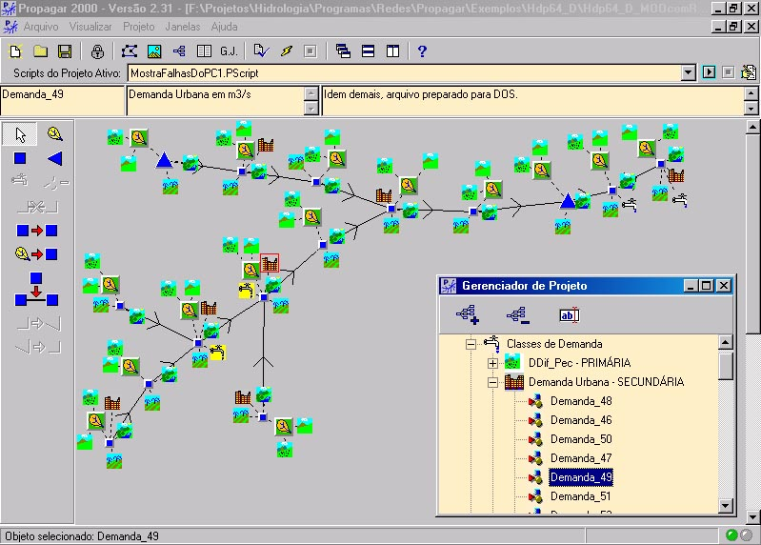
Figura 4 – Janela principal do Propagar com um projeto aberto

O PROPAGAR tem por objetivo a simulação da propagação de vazões e a operação de reservatórios no âmbito de uma bacia hidrográfica, dividida ou não em sub-bacias, visando o planejamento do atendimento de demandas hídricas distribuídas ao longo dos cursos de água, de acordo com regras gerenciais e operacionais pré-estabelecidas.

Na presente versão – Beta 1.0 - o modelo utilizado para a execução da simulação é o PROPAGAR DOS (LANNA, 1997), o qual é executado sob a interface Windows®. Entretanto, esta última não constitui apenas uma “casca” para dar suporte à execução do modelo em FORTRAN. Na verdade, consiste em um modelo sofisticado de Rede Hidrográfica desenvolvido segundo o paradigma da Modelagem Orientada a Objetos e que encapsula todos os objetos que a compõe.

Isso permite o desenvolvimento de análises - prévias ou não - relativas aos dados inseridos e, também, análises posteriores – econômicas, estatísticas, etc. – dos resultados, de forma totalmente independente do modelo de simulação utilizado.

Dentro desse propósito, o PROPAGAR possui as seguintes características incorporadas à presente versão:

- Editor gráfico de Rede Hidrográfica através do uso de uma Área de Projeto – funcionando como “prancheta” de projeto – e de uma Barra de Ferramentas Hidrográficas.
- Gerenciador de Projeto que possibilita total controle sobre todos os elementos – Pontos Característicos (Pontos de Passagem e Reservatórios), Trechos de Cursos de Água, Sub-bacias e Demandas (Difusas e Localizadas) - criados na Rede Hidrográfica.

- Gerenciamento de criação, controle e edição de Demandas (Primárias, Secundárias e Terciárias) reunindo-as em Classes de Demandas.

- Definição por parte do usuário de diferentes Unidades de Consumo de Água (em função das Demandas) e de Unidades de Demanda (que caracteriza a quantidade de consumidores). A compatibilização da Unidade de Consumo de Água com a unidade básica volume/tempo, operada em m³/s pelo PROPAGAR, é feita através de um Fator de Conversão de Unidades igualmente definido pelo usuário

- Execução de até dez (10) versões diferentes do PROPAGAR DOS, através de simples seleção, as quais poderão conter diferentes rotinas PLANEJA, OPERA E OBJET.

- Disponibilização dos resultados na forma de arquivos ASCII (.txt) e Planilhas padrão EXCEL 5.0® (.xls).

- Disponibilização de diferentes opções de gráficos para visualização dos resultados, podendo serem os mesmos transferidos via Área de Transferência para outros aplicativos como, por exemplo, o Winword®.

Dessa forma, a utilização do PROPAGAR, dentro do espírito de operação centrada em projeto, passa pela criação de um diretório, denominado no exemplo de Sim_Propagar, e que é destinado ao armazenamento dos arquivos de projeto, .prg, das diferentes configurações de redes hidrográficas utilizadas durante as simulações e das diferentes hipóteses possíveis de serem analisadas para cada uma.

Um sub-diretório, denominado Rede_Basica, armazenará a configuração básica da rede hidrográfica a ser analisada e, também, a rede básica já acrescida das diferentes Classes de Demandas. É conveniente que versões básicas sejam criadas para evitar, no caso de erros, a perda completa do trabalho realizado. O mesmo se dá com as diferentes hipóteses intermediárias de trabalho. Nesse caso, para cada configuração de rede e de combinação de Demandas - adotadas como hipótese de trabalho - poderão ser criados, à critério do usuário, sub-diretórios, tais como, Rede_cfg_1, Rede_cfg_2, etc. Depois de concluído o trabalho, apenas as hipóteses finais e as alternativas consideradas importantes para futuras comparações e justificativa das soluções adotadas permanecerão.

Uma adequada documentação fará com que o usuário saiba com clareza qual o propósito de cada hipótese. Sugere-se que, além da documentação resumo de cunho geral contida no diretório Docs_Gerais, que cada sub-diretório contenha um pequeno arquivo texto descrevendo de forma sumária qual o propósito da sua existência. Isso poupa, no futuro, todo um trabalho mental de rememoração referente ao propósito da existência do mesmo e das hipóteses ali estudadas.

CASCATA
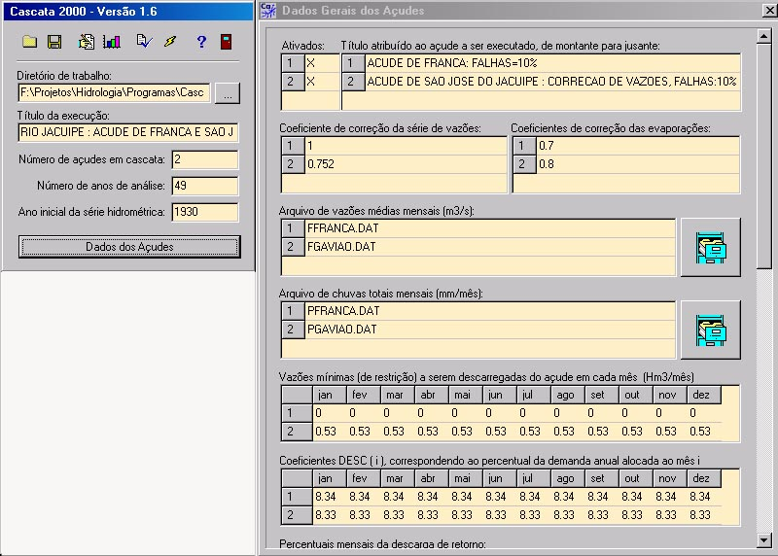
Figura 5 – Janela principal do Cascata

O programa CASCATA determina a função que relaciona a capacidade de armazenamento de um açude com a descarga garantida anualmente. Esta, é definida como o valor total anual da descarga suprida pelo açude que é satisfeito todo mês.

O programa define a variação da capacidade de armazenamento vs. as descargas garantidas anuais, ao longo de uma amplitude de valores que vai da descarga mínima que pode ser garantida sem açude (capacidade de armazenamento mínima ou aproveitamento ao fio de água) até a máxima descarga que pode ser garantida, igual à média das vazões subtraída da evaporação e de vertimentos eventuais inevitáveis. Este limite superior é geralmente substituído pela descarga obtida com a capacidade máxima de acumulação, derivada de condições topográficas da seção de barramento.

Nesta versão, a interface Windows® serve tão somente como um envoltório para a versão CASCATA DOS e, na medida em que a utilização da mesma é muito simples, não foi elaborado um manual específico para o CASCATA.

Assim sendo, o usuário deverá primeiramente ler o Manual do CASCATA – versão DOS (LANNA, 1996) e, principalmente, entender bem a entrada de dados para a mesma. Feito isso, verificará que as telas de entrada do CASCATA praticamente solicitam de uma maneira facilitada a introdução dos dados necessários para a construção do arquivo de entrada CASCATA DOS.

Os resultados, por sua vez, são disponibilizados ao usuário, como é de costume nos módulos do SAGBAH, através do arquivo de saída do CASCATA DOS, por intermédio do Editor de Textos do programa, e, também, em formato de planilha EXCEL 5.0®. À partir dai é possível que os mesmos sejam salvos em disco ou copiados via Área de Transferência do Windows® para outros aplicativos.

A relação “Capacidade de Armazenamento versus Produção Anual” é apresentada na forma de gráfico, contendo, os valores observados de vazão, em hm³/ano (resultantes das operações feitas pelos CASCATA sobre os dados observados), e valores calculados através dos polinômios ajustados. Isso permite verificar a qualidade do ajuste. O gráfico permite as mesmas operações de cópia via Área de Transferência já mencionadas anteriormente.

Conclusão
A utilização de Sistemas de Apoio à Decisão, tais como o SAGBAH 2000, constitui-se em um grande passo no conceito de desenvolvimento e gerenciamento de projetos ou na operação de sistemas de recursos hídricos assistidos por computador. A possibilidade dos dados e modelos serem acessados e trabalhados de uma forma mais integrada e - pelo uso de interfaces amigáveis – dos resultados serem mais facilmente analisados - através de ferramentas gráficas e analíticas - conduzem a uma melhor compreensão das informações resultantes e constituem-se em fatores de aumento de desempenho, tanto em termos de tempo como, também, em termos de precisão.

Entretanto, é fundamental que não se perca de vista que os Sistemas de Apoio à Decisão, e como tal o SAGBAH 2000, não substituem o Engenheiro na sua atividade precípua de projetar ou de gerir os sistemas sob a sua responsabilidade. Assim, é importante que se observe que:

- TOMADAS DE DECISÃO são atos HUMANOS e que
- quem PROJETA é o ENGENHEIRO,

ou seja, nenhuma máquina ou programa computacional, por mais sofisticados que venham a ser NÃO TOMAM DECISÕES e NÃO REALIZAM PROJETOS.

Dessa forma, é importante, que a operação de quaisquer dos aplicativos que compõe o SAGBAH 2000 seja feita dentro de uma concepção prévia de projeto na qual o ENGENHEIRO estabeleça suas premissas iniciais e defina sua estratégia de trabalho com bastante clareza, reunindo e organizando os dados necessários e os modelos a serem utilizados segundo um adequado planejamento. Posteriormente, é fundamental que os resultados sejam bem analisados para a verificação de sua consistência relativamente às premissas adotadas, dados utilizados e objetivos perseguidos.

LANNA, A.E.L. (1996). Derivação da Função de Regularização de Reservatórios por Simulação Iterativa – Programa CASCATA. IPH-UFRGS. 12p.

